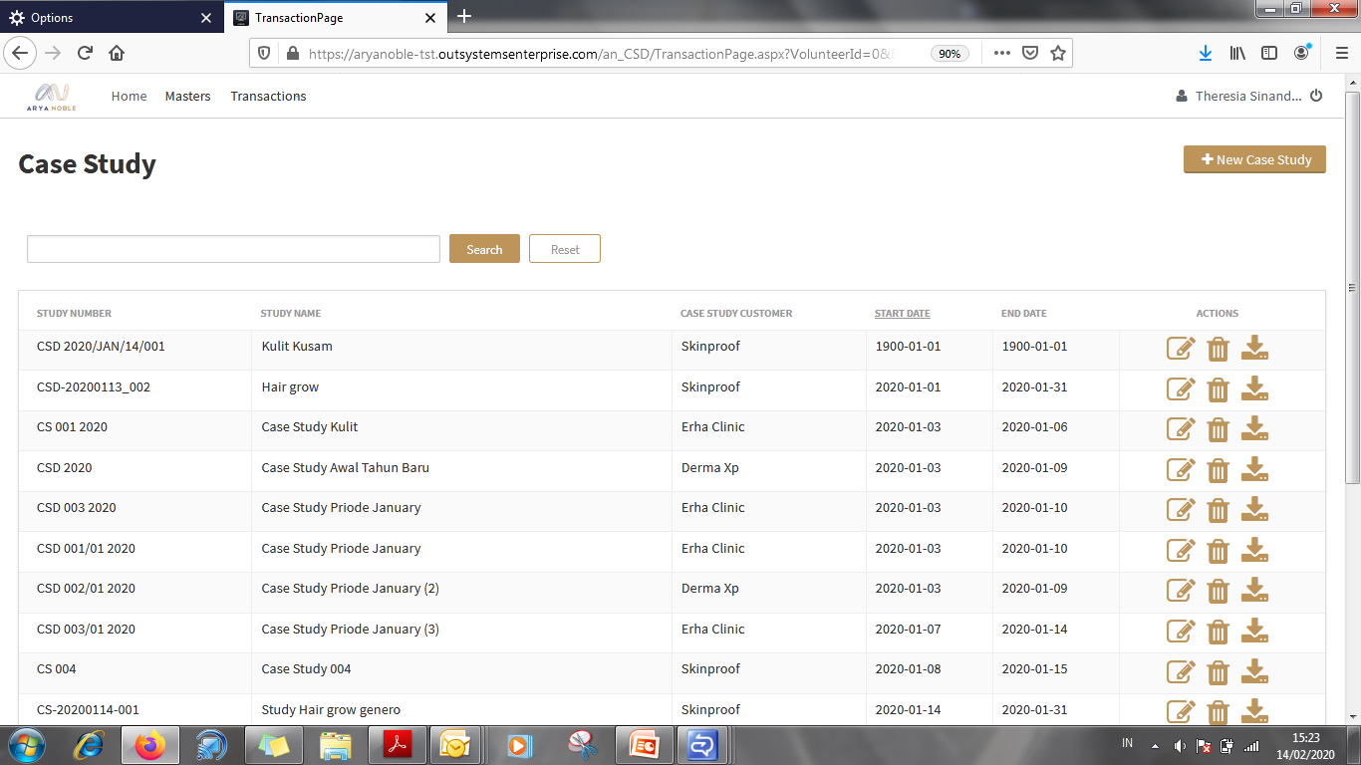

Judul Report : **SUMMARY REPORT** (bukan case report form)

* Lebih rapi keseragaman font reportnya, border gak udah **Bold**

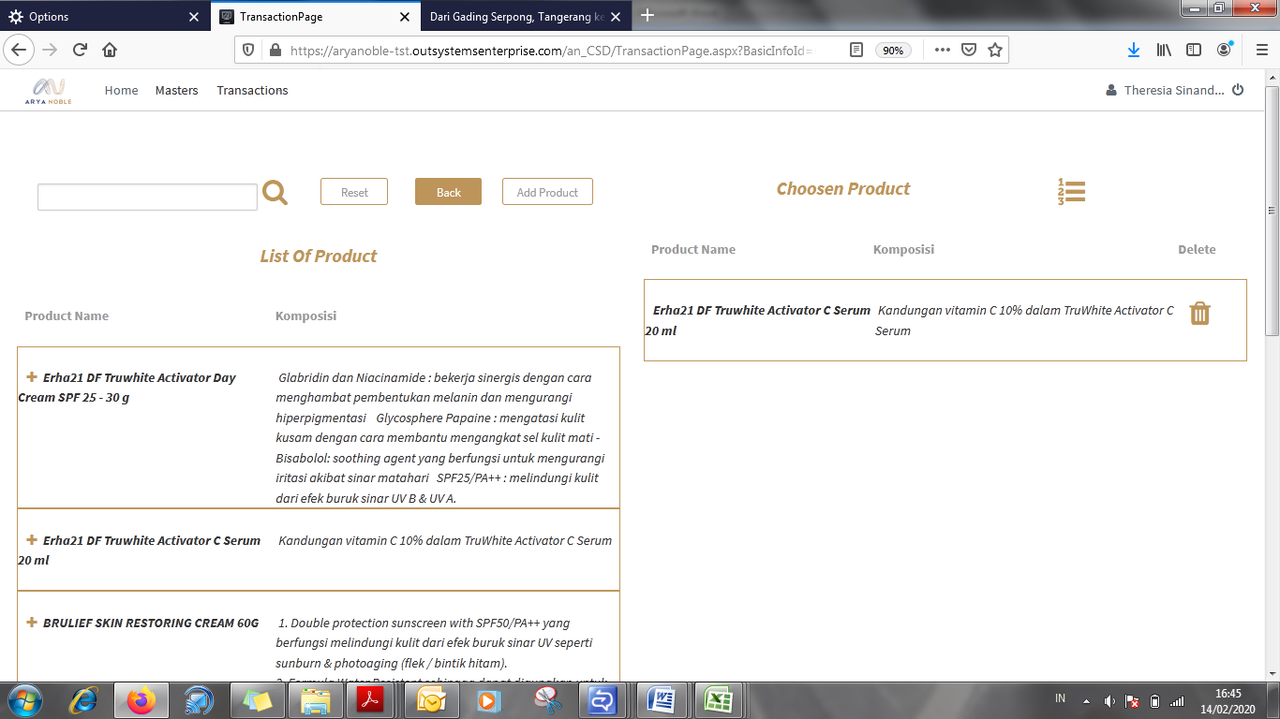

* Untuk input list product di case of study, tampilannya minta diubah berdasarkan ID Product dan Product Name,krn ternyata menyusahkan jika produknya sudah banyak sekali.